faire des sciences À la maison

  - dÉfi : crÉer UNE IMAGE ANIMÉE
FABRIQUER UN OBJET TECHNIQUE POUR ANIMER UNE IMAGE.
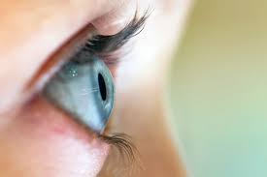

ÂGE : 5-9 ANS

DurÉe du dÉfi : 25’

rÉsumÉ :

https://www.fondation-lamap.org/fr/continuite-defis

CONTINUITÉ PÉDAGOGIQUE
DÉFIS SCIENTIFIQUES POUR LES ÉLÈVES

MATÉRIEL :
- 1 feuille blanche épaisse (ou une feuille blanche et du carton type boîte de céréales)
- 2 élastiques, des feutres, 1 crayon
- 1gobelet (pour tracer les cercles)
- 1 paire de ciseaux

les mots À retenir :
- l’œil
- la rétine
- le cerveau
- une image animée
- la vitesse
- un thaumatrope

Votre enfant participe à un défi et tente de créer une image animée en fabriquant un objet technique simple : un thaumatrope.

le point sur les connaissances (pour l’adulte)

Un peu d’histoire... et de sciences !
Le Thaumatrope (du grec thauma, prodige et tropion, tourner) est le premier jouet optique, commercialisé en 1825, basé sur la persistance rétinienne.
Les images que nous recevons se forment au fond de notre œil sur une couche sensible appelée la rétine.
Cette rétine envoie « le message visuel » à notre cerveau (grâce au nerf optique).
Lorsque les images défilent à un rythme de plus de 12 images par seconde, nous avons l’impression qu’elles se suivent sans rupture : cette propriété de l'œil est appelée « persistance rétinienne ».
La technique du cinéma et de la télévision repose sur cette particularité !

Note à l’attention des parents

Faire des sciences, c’est tout autant apprendre des connaissances que s’approprier une manière de travailler : la démarche scientifique.
Afin de vous accompagner, nous vous invitons à suivre les étapes suivantes (étapes 1 à 7).
Elles vous permettront de mener pas à pas l’activité en laissant votre enfant se poser des questions et tenter d’y répondre à partir de ses observations et des manipulations proposées.

Faire des sciences, c’est aussi l’occasion d’écrire et de dessiner dans un cahier. Votre enfant pourra noter ses découvertes et ses connaissances au fil des activités.

Au cours de ce défi, votre enfant va faire des essais et pourra se tromper. Ce n’est pas grave. Laissez-lui du temps pour qu’il trouve par lui-même. Vous pouvez l’aider en lui posant des questions !

Et bien sûr, une fois le défi réalisé, vous pouvez envoyer une photo et les commentaires de votre enfant !

  - Ce que L’aDULTE peuT faire

Créer une image animée !
_________________________________________________________
Montrez à votre enfant le poisson et le bocal (activité 1 page suivante – ou bien les reproduire) et demandez-lui : à ton avis, si ces 2 images se superposent, que va-t-il se passer ?
cette question n’est pas claire… il doit faire quoi ? coller une image sur l’autre ? et pis si elles se superposent, ben il se passe qu’elles se superposent ? Je ne comprends pas la réponse attendue ?
_________________________________________________________
Nous allons fabriquer un objet qui permet d’animer ces images. Cet objet s’appelle un thaumatrope !

Suivre la notice de fabrication (voir page 4)

_________________________________________________________
Quelle que soit la réussite ou non du projet, demandez à votre enfant de vous expliquer ses idées. C’est par ce dialogue qu’il va pouvoir préciser sa pensée.
_________________________________________________________
A partir de l’expérience réalisée et selon l’âge de votre enfant, il peut faire le dessin légendé de l’expérience réussie et écrire ses observations personnelles.
_______________________________________________________________
Comment ça marche ?
Au fond de ton œil se trouve la rétine. Elle capte la lumière qui vient de l'image que tu regardes.
Pour capter une autre image, ta rétine a besoin d'un petit instant. En attendant, ton cerveau se souvient de l'ancienne image.
Si le carton tourne vite, ta rétine capte l'image de l'oiseau, puis la cage, puis l'oiseau... A chaque instant, ton cerveau a les deux images en mémoire ! Il cherche à comprendre et les mélange : l'oiseau est dans la cage !
_________________________________________________________
Sur le même principe, il est possible de proposer à votre enfant de créer sa propre image animée !
Vous trouverez quelques idées page 3 mais il est possible d’en inventer beaucoup d’autres !
_________________________________________________________
Découvrir des illusions d’optique.
Vidéo sur le site Lumni.fr
https://www.lumni.fr/video/les-illusions-d-optique-sid-le-petit-scientifique
D’autres exemples sur le site dessinemoiunehistoire.net
https://dessinemoiunehistoire.net/wp-content/uploads/2015/02/Les-trompe-loeil-et-illusions-doptique.pdf

  - DÉroulement du dÉfi pour l’enfant

- Je découvre le défi :

- Je pense, j’imagine ce qui va se passer

- Je recherche, j’expérimente

- J’ai observé

- Je retiens, j’ai appris

- Je crée une autre image animée en fabriquant un nouveau thaumatrope.

- D’autres découvertes sur la vision :
les illusions d’optique
  - dÉfi : crÉer UNE IMAGE ANIMÉE.

  - Activité 1
Que verra-t-on si ces 2 images se superposent ?

  - ---------------------------------------------------------------------------------------------------------------------------------------
  - MODELES (Ne pas montrer cES IMAGES à L’enfant avant de faire l’expérience !)
  - Idées de dessins simples pour ANIMER DES images en fabriquant des thaumatropes
En dessinant ou en collant ces modèles, il faut bien penser à
inverser les dessins l’un par rapport à l’autre (l’un est « à l’endroit » et l’autre « à l’envers ») !

Autres idées : une personne et son chapeau, la mer et un bateau...

  - dÉfi : crÉer UNE IMAGE ANIMÉE.
  - NOTICE DE FABRICATION DE L’OBJET TECHNIQUE :
  - LE ThAUMATRoPE (à réaliser avec l’aide d’un adulte)
Etape 1 | Sans imprimante, il est possible de fabriquer le thaumatrope !  Tracer deux cercles à l’aide du gobelet sur une feuille blanche épaisse  (ou sur une feuille normale puis coller sur du carton type boîte de céréales).  *Si on dispose d’une imprimante, on peut imprimer les modèles de la page 3 et passer à l’étape 4. | 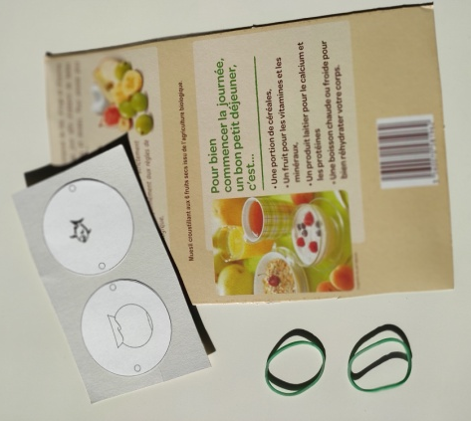
Etape 2 | Découper les cercles et les disposer l'un à côté de l'autre. | 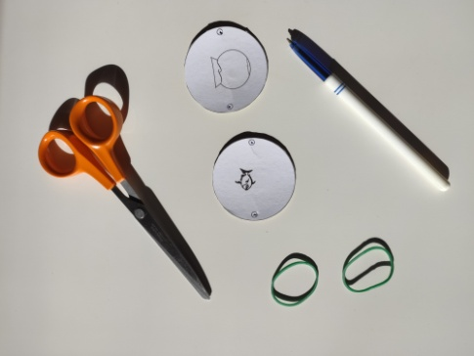
Etape 3 | Dessiner simplement et colorier deux dessins simples et complémentaires, un sur chaque cercle (dans notre cas, un poisson et un bocal).  Il faut bien les dessiner au milieu.
Etape 4 | Coller les deux cercles dans le sens inverse (l'un est à l'envers quand on les tient verticalement).
Etape 5 | Avec la pointe d’un stylo, l’adulte fait deux trous sur les bords.
Etape 6 | Passer un élastique dans chaque trou, faire un nœud.
Créer l’image animée : faire fonctionner le thaumatrope | - Tenir un élastique dans chaque main et tourner le cercle de façon à vriller les élastiques.  - Lâcher et regarder : les deux dessins ne font plus qu'un.  Vous venez de créer une image animée ! | 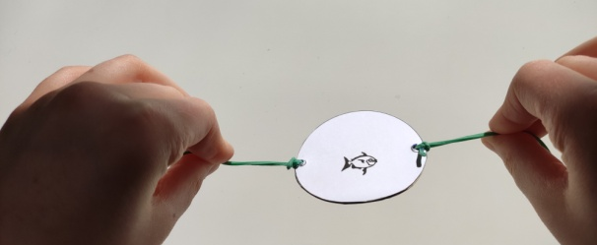
Sur le même principe, il est possible de proposer à votre enfant de créer sa propre image animée !
Quelques idées en page 3 !

CONTINUITÉ PÉDAGOGIQUE
DÉFI SCIENTIFIQUES POUR LES ÉLÈVES
Ces défis sont proposés par les équipes du réseau des Centres pilotes La main à la pâte
https://www.fondation-lamap.org/fr/continuite-defis

